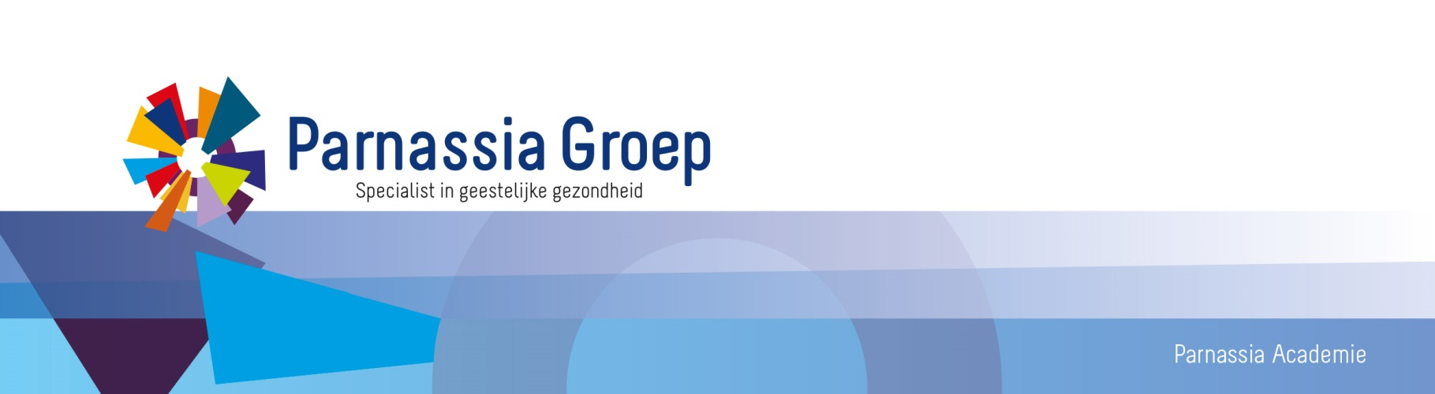

Verzendversie Wetenschappelijk Middagprogramma

september en oktober 2017

Regio Noord-Holland

Tijd | Donderdag van 15.30 tot 17.30 uur
Locatie | Plaza, Oude Parklaan 117, Castricum
Organisatie | Drs. Alan Ralston en Riet Lochy
Info | Via het secretariaat Opleiding Psychiatrie Noord-Holland, telefoon 088 - 3570259  E-mail: opleidingpsychiatrieNH@parnassiagroep.nl
Accreditatie | Wordt aangevraagd bij de NVvP, RSV, V&VN en VVGN, en incidenteel FGZPt
14-09-2017  Plaza,  Oude Parklaan 117, 1901 ZZ Castricum  15.30-17.30u | Capita Selecta uit de verslavingspsychiatrie  15.30u Introductie door Alan Ralston, psychiater bij Dijk en Duin en opleider regio NH.  Naar aanleiding van een inventarisatie van vragen die er leven zal aandacht worden besteed aan: verslavingsproblematiek tijdens (crisis)diensten, verslaving en complex trauma, comorbiditeit van verslaving en persoonlijkheidsproblematiek. (Dit gedeelte zal worden verzorgd door Marcel Langedijk) verslaving en de BOPZ en abstinerend beleid bij therapieresistente verslavingsproblematiek. Ook is er ruimte voor het beantwoorden van andere vragen.  17.30u Afsluiting  Sprekers: Marcel Langedijk is GZ-psycholoog en psychotherapeut i.o. bij Brijder Verslavingszorg Alkmaar en Hein Sigling is psychiater bij Brijder Verslavingszorg Alkmaar en specialismeleider Verslaving.
28-09-2017  Plaza  Oude Parklaan 117, 1901 ZZ Castricum  15.30-17.30u | ECT behandeling  15.30u Introductie door Alan Ralston, psychiater bij Dijk en Duin en opleider regio NH  The structure of the geriatric depressed brain, response and long term follow-up of patients treated with electroconvulsive therapy  Electroconvulsive therapy (ECT) is the treatment of choice in severe geriatric depression. Subgroups of geriatric depression, such as depression with psychotic symptoms, show high remission rates. These remission rates may be influenced by specific brain morphology, accompanying geriatric depression. Furthermore, long term outcome (development of dementia) and survival of patients treated with ECT may also be predicted by specific brain morphology which is identified before ECT treatment.  Although ECT is a relatively safe treatment, a minority of patients show transient cognitive impairment during ECT which may result in discontinuation of ECT. Transient cognitive impairment may also be influenced by specific brain morphology of the geriatric depressed patients.  Our objective was to identify the relationship between brain structure, symptom profile, ECT response and long term outcome of ECT.  Therefore, we studied 2 naturalistic cohorts of elderly patients with a major depressive disorder and treated with ECT. Structural magnetic resonance imaging scans were made prior to ECT. Visual rating scales and voxel-based morphometry were applied to determine regional differences in gray matter and white matter. Outcome of ECT and gray and white matter differences were evaluated in subgroups of depression as well as long term outcome of ECT.  Spreker: Mardien Oudega is psychiater bij GGZ inGeest.
26-10-2017  Plaza,  Oude Parklaan 117, 1901 ZZ Castricum  15.30-17.30u | Generieke module (GM) Acute psychiatrie  15.30u Introductie door Alan Ralston, psychiater bij Dijk en Duin en opleider regio NH  De Generieke module Acute psychiatrie is ontwikkeld in opdracht van het Netwerk Kwaliteitsontwikkeling GGz en in het voorjaar van 2017 gepubliceerd op de website van het Netwerk Kwaliteitsontwikkeling GGz.  Dit netwerk is een samenwerkingsverband, waarin patiënten en naasten, zorgprofessionals, zorgaanbieders en zorgverzekeraars samenwerken. Gezamenlijk streven zij naar goede, toegankelijke en betaalbare geestelijke gezondheidszorg, onder andere door het ontwikkelen, financieren en begeleiden van kwaliteitsstandaarden. Het is bijgevolg een breed gedragen module, opgesteld door vertegenwoordigers van álle partijen die betrokken zijn in de keten van de acute psychiatrische zorg. Ook verschillende medewerkers van Parnassia Groep participeren in het netwerk waaronder Aram van Reijsen die over de generieke module acute psychiatrie het volgende zegt:  “Iedereen doet naar eer en geweten zijn best, en men handelt vooral op basis van ervaring. Maar professionals hebben daarbij geen standaarden of richtlijnen over dit onderwerp om op terug te vallen. De diversiteit van het werk, het feit dat er veel verschillende partijen bij betrokken zijn en ook de lokale factoren maken het ingewikkeld om een standaard te ontwikkelen. Maar onmogelijk is het niet, en dat is gebleken met deze module.”  Tijdens dit WMP komt de GM Acute Psychiatrie aan bod: de aanleiding tot de ontwikkeling van deze module. We nemen de deelnemers mee in belangrijke aspecten ervan waaronder:  · Triagewijzer  · Crisiskaart en signaleringsplan  · Patiënten- en naastenperspectief  · Eén meldpunt  · Ervaringsdeskundigheid  Tot slot willen we van gedachten wisselen over de implementatie van de GM Acute Psychiatrie, het gebruik van de bijbehorende toolkit en het overleg met ketenpartners in de regio.  17.30u Afsluiting  Sprekers: Drs. Aram van Reijsen: psychiater en manager zorg van de afdeling Spoedeisende en Klinische Psychiatrie bij Parnassia Groep en lid van de specialismegroep Acuut,  Dr. Remco de Winter: specialismeleider Acuut, psychiater bij de Haagse crisisdienst en onderzoeker aan de VU Amsterdam. Verder Nederlandse vertegenwoordiger voor de International Association for Suicide Prevention (IASP) en voorzitter van het platform spoedeisende en sociale psychiatrie binnen

